中期退课操作说明

学生端操作：
1.进入学生端界面，报名申请---教学项目报名。
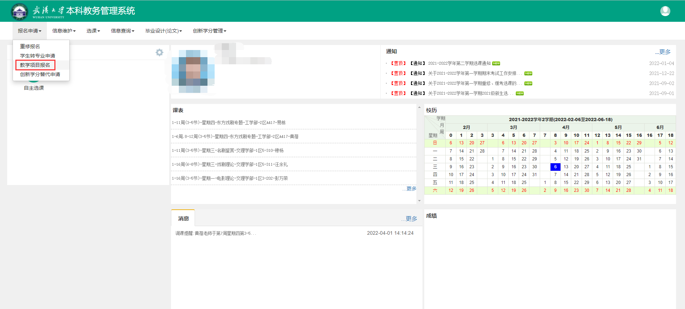
- 中期退课，点击报名。
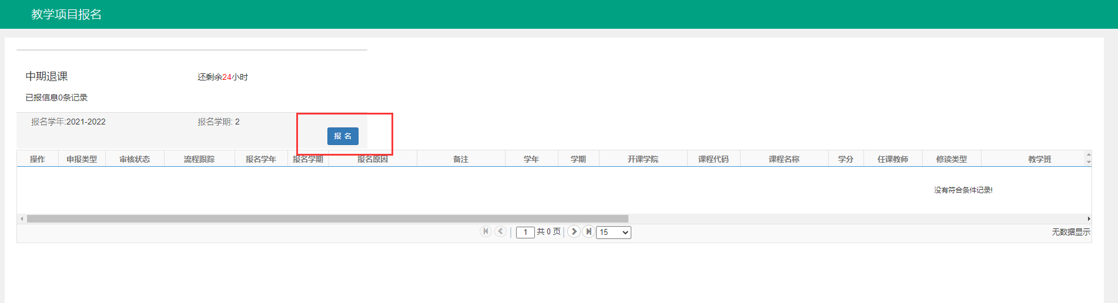
- 选中要退选的课程，原因必填，然后提交申请。
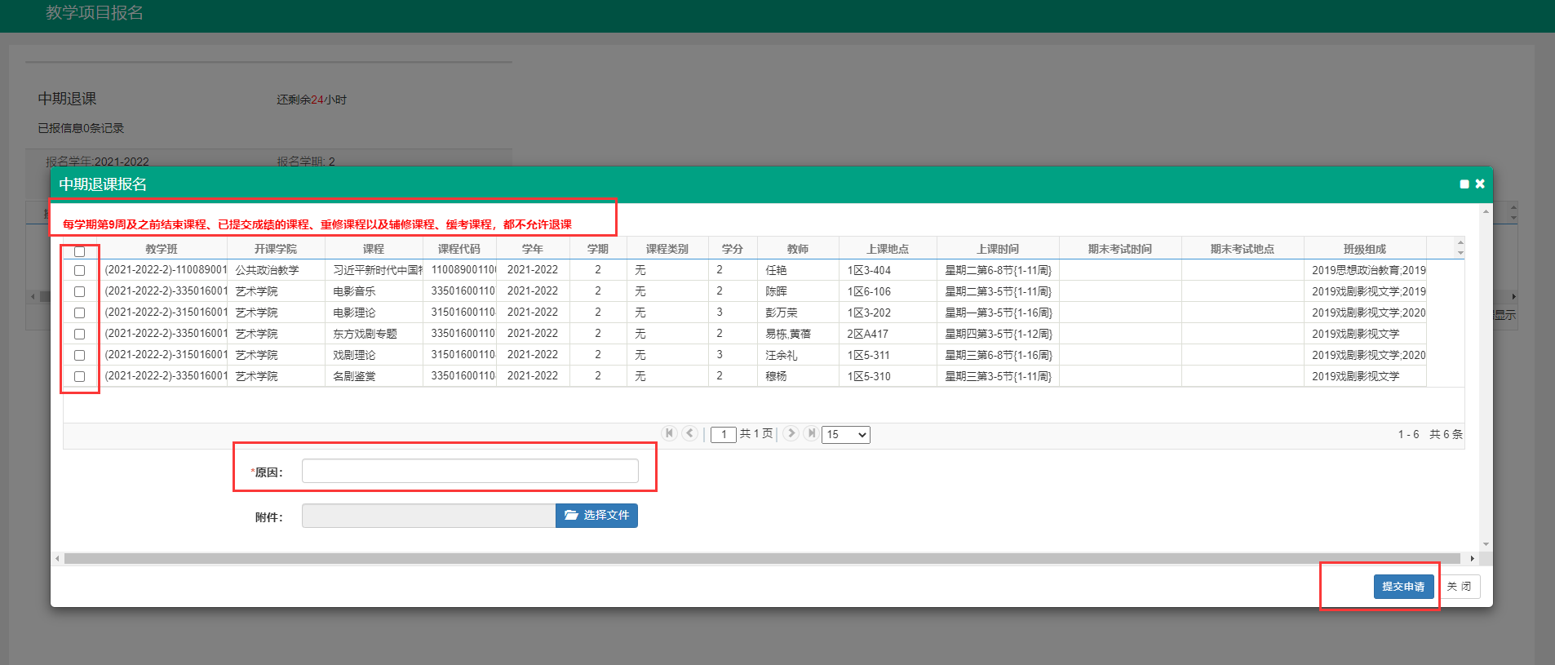
- 退课后，学生课表查询没有该门课程。
- 学生可在教学项目报名中撤销记录，点击撤销退课。
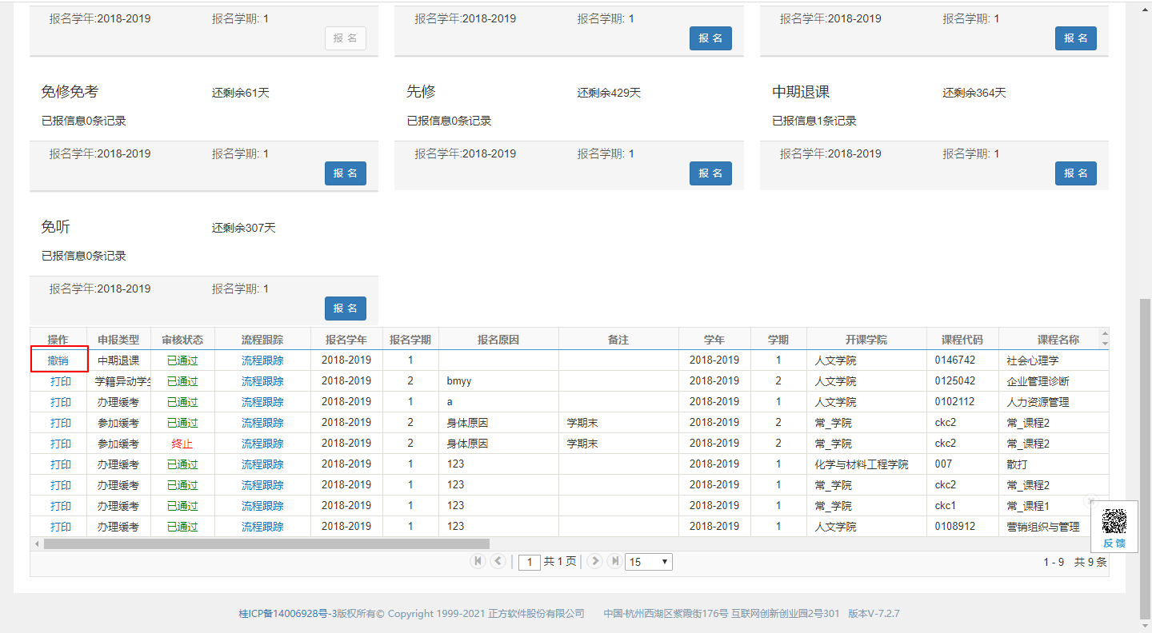

教师端查看：

成绩录入（教师），在成绩录入时，会有一条中期退课的记录，总评为“W”。
